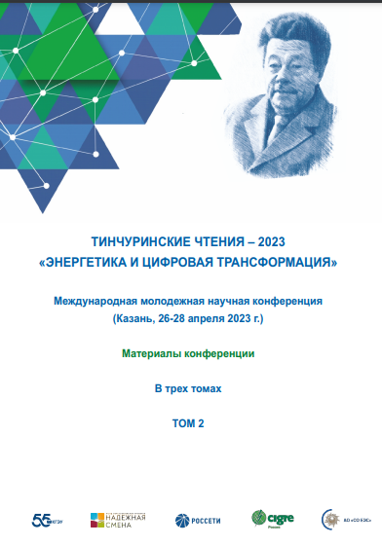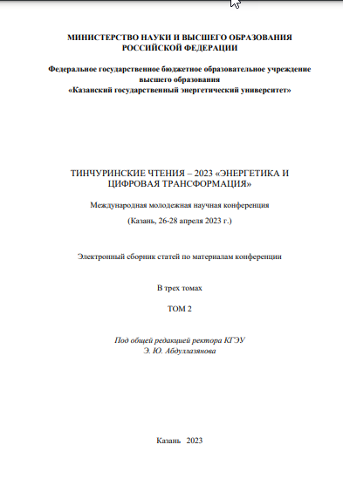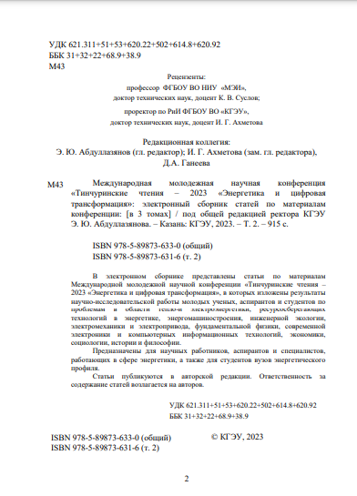
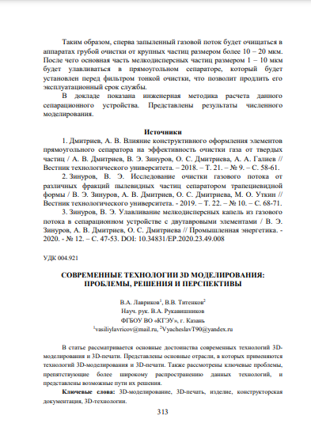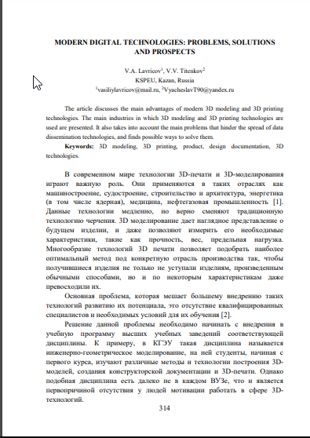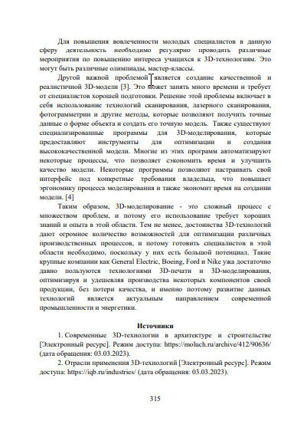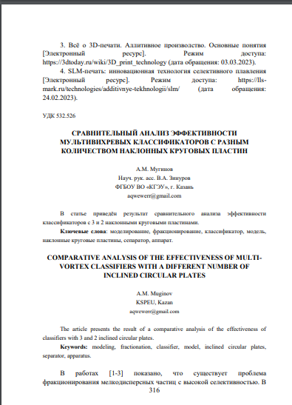
Лавриков В.А., Титенков В.В., Рукавишников В.А. СОВРЕМЕННЫЕ ТЕХНОЛОГИИ 3D МОДЕЛИРОВАНИЯ: ПРОБЛЕМЫ, РЕШЕНИЯ И ПЕРСПЕКТИВЫ // Международная молодежная научная конференция «Тинчуринские чтения – 2023 «Энергетика и цифровая трансформация»: электронный сборник статей по материалам конференции: [в 3 томах] / под общей редакцией ректора КГЭУ Э. Ю. Абдуллазянова. – Казань: КГЭУ, 2023. – Т. 2. – С.313-316.

